21. Линза. Формула и фокусы тонкой линзы. Изображение в

тонкой линзе. Увеличение

*Тонкая линза* − система из двух сферических поверхностей малой толщины. Различают выпуклые линзы (середина толще, чем края) и вогнутые (середина тоньше, чем края). В зависимости от хода лучей, линзы бывают *собирающие* (выпуклые) и *рассеивающие* (вогнутые).

Линзы характеризуются, *фокусным расстоянием* ***f*** (расстояние от линзы до фокуса), оптической силой (величина обратная фокусному расстоянию $D=\frac{1}{f}$).

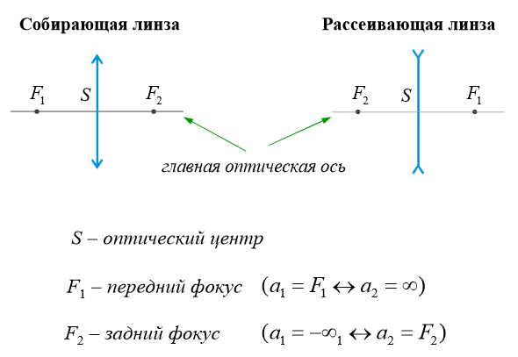

**Формула и фокусы тонкой линзы**

*.*

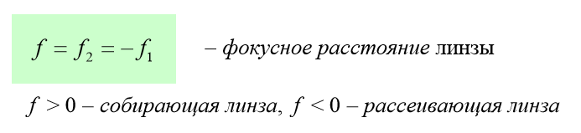

**Изображение в тонкой линзе**

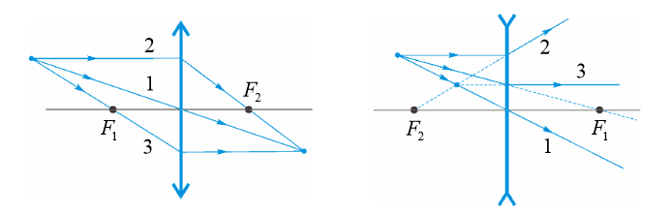

1) луч, проходящий через оптический центр линзы; после преломления в линзе луч не меняет своё направление;

2) луч, идущий параллельно главной оптической оси; после преломления в линзе луч (или его продолжение) проходит через задний фокус линзы;

3) луч (или его продолжения), проходящий через передний фокус линзы; после преломления в ней он выходит параллельно ее главной оптической оси.

**Увеличение линзы**

*Увеличение линзы* - это отношение размера изображения к размеру предмета, но еще это и отношение расстояния от изображения к линзе к расстоянию от предмета к линзе. *Линейным увеличением* тонкой линзы ***Г*** называется отношение $Г=\frac{f}{d}$ с учетом правила знаков для ***d*** и ***f***. Для действительных изображений Г < 0, то есть они обратные; для мнимых изображений Г > 0 - они прямые.